INFORME DE LA COMISIÓN DE HACIENDA, recaído en el proyecto de ley, en primer trámite constitucional, que modifica la ley N° 20.659 para perfeccionar y modernizar el registro de empresas y sociedades.

BOLETÍN Nº 13.930-03

HONORABLE SENADO:

La Comisión de Hacienda tiene el honor de emitir su informe acerca del proyecto de ley de la referencia, iniciado en Mensaje de S.E. el Presidente de la República, con urgencia calificada de “discusión inmediata”.

A la sesión en que la Comisión consideró esta iniciativa de ley asistieron, además de sus miembros:

Del Ministerio de Economía, Fomento y Turismo, el Subsecretario de Economía y Empresas de Menor Tamaño, señor Julio Pertuzé; la Jefa de la División Jurídica, señora Guadalupe Orrego, y la abogada, señora Ximena Contreras.

Del Ministerio Secretaría General de la Presidencia, el Subsecretario, señor Máximo Pavez, y el coordinador legislativo, señor Marcelo Estrella.

La asesora del Honorable Senador Coloma, señora Carolina Infante.

El asesor del Honorable Senador Lagos, señor Reinaldo Monardes.

El asesor de la Honorable Senadora Rincón, señor Gonzalo Mardones.

- - -

Cabe señalar que la presente iniciativa fue discutida previamente, en segundo informe, por la Comisión de Economía.

A la Comisión de Hacienda, en tanto, le correspondió pronunciarse sobre los asuntos de su competencia, en conformidad con lo dispuesto en el artículo 17 de la ley orgánica constitucional del Congreso Nacional y de lo acordado por la Sala del Senado en sesión de 2 de diciembre de 2020.

- - -

Para los efectos de lo dispuesto en el artículo 124 del Reglamento del Senado, se deja constancia que la Comisión de Hacienda no realizó enmiendas respecto del proyecto de ley despachado por la Comisión de Economía.

- - -

Previo a la discusión de los asuntos de competencia de la Comisión, el Subsecretario de Economía y Empresas de Menor Tamaño, señor Julio Pertuzé, efectuó una presentación, en formato ppt, del siguiente tenor:

Modifica la ley N° 20.659 para perfeccionar y modernizar el Registro de Empresas y Sociedades

Registro de Empresas y Sociedades (Ley N° 20.659)

1. La ley fue publicada hace 8 años (febrero de 2013) y adoptó el nombre de fantasía “Tu empresa en un día”.

2. Ha permitido avanzar en la digitalización y simplificación para la constitución, modificación y disolución de empresas, siendo de especial utilidad para las pymes.

3. Fomentó la formalización de emprendedores a un menor costo y la disminución de trámites en relación al sistema tradicional de constitución de sociedades.

4. Las actuaciones se realizan electrónicamente, mediante la suscripción de formularios electrónicos con firma electrónica avanzada.

5. A mayo de 2021, más de 715.000 sociedades han sido constituidas y/o migradas desde la entrada en vigencia del RES.

Se han constituido 717.725 empresas en el RES (mayo 2021)

• Producto de la pandemia hubo récord de 134.769 constituciones en el año 2020.

• En 2020 RES representó el 84,92% de las constituciones de empresas v/s 15,08% correspondiente al sistema tradicional (Registro de Comercio). En 2021 ya se han constituido 70.809, representando 86,94% v/s 13,06%.

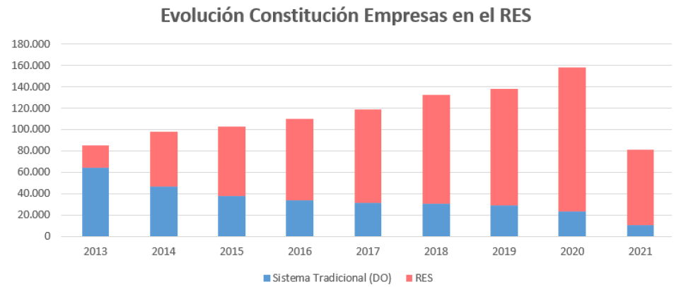

• El Registro permite descargar certificados gratuitos.

• Se han descargado 13.470.951 certificados desde sus inicios.

• Récord de 2.949.707 certificados emitidos en el año 2020.

El Problema: es fácil constituir una empresa, pero muy difícil modificarla

• Empresas que nacen digitales, para modificarse deben realizar trámites presenciales del sistema tradicional, hoy ya innecesarios.

• La inexistencia de un registro de accionistas electrónico genera incertezas tanto para la sociedad como para los propios accionistas respecto de quienes participan de una sociedad.

• La ausencia de un registro público y electrónico de poderes dificulta su consulta y fiscalización por parte de terceros.

• Actualmente es difícil constatar que los poderes hayan sido otorgados por una determinada sociedad.

Principales modificaciones y beneficios

1. Ampliar el número de actuaciones que pueden realizarse electrónicamente.

1.1 Modificaciones de sociedades de capital de forma electrónica.

1.2. Creación de Registro de accionistas electrónico y de nuevos formularios de suscripción y compraventa de acciones.

1.3 Creación de Registro de Poderes electrónico y de nuevos formularios para otorgar, modificar o revocar poderes.

2. Transformar al RES en una plataforma integral para las empresas, permitiendo que no sólo sean un medio para constituirse, sino que también para acceder a trámites necesarios para su desarrollo y crecimiento.

3. Perfeccionar funcionamiento del RES luego de 8 años desde publicación de la ley, recogiendo la evidencia de los años de funcionamiento.

La Jefa de la División Jurídica del Ministerio, señora Guadalupe Orrego, continuó con la presentación profundizando en detalles de las medidas que contiene el proyecto:

Creación de Registros electrónicos de Accionistas y Poderes
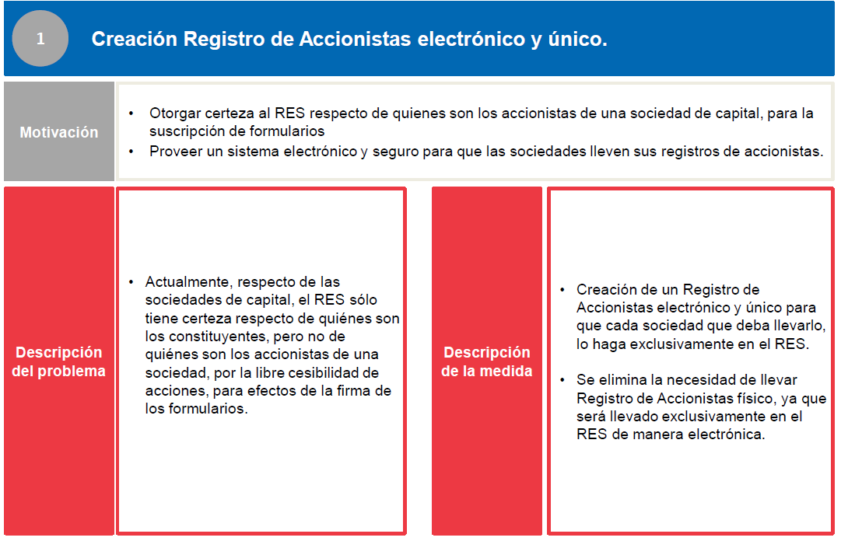

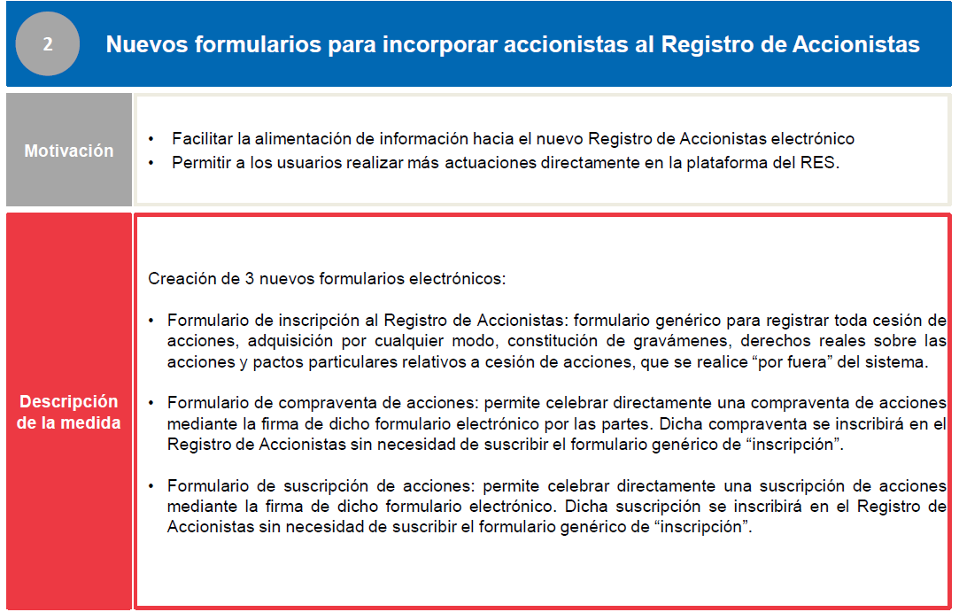

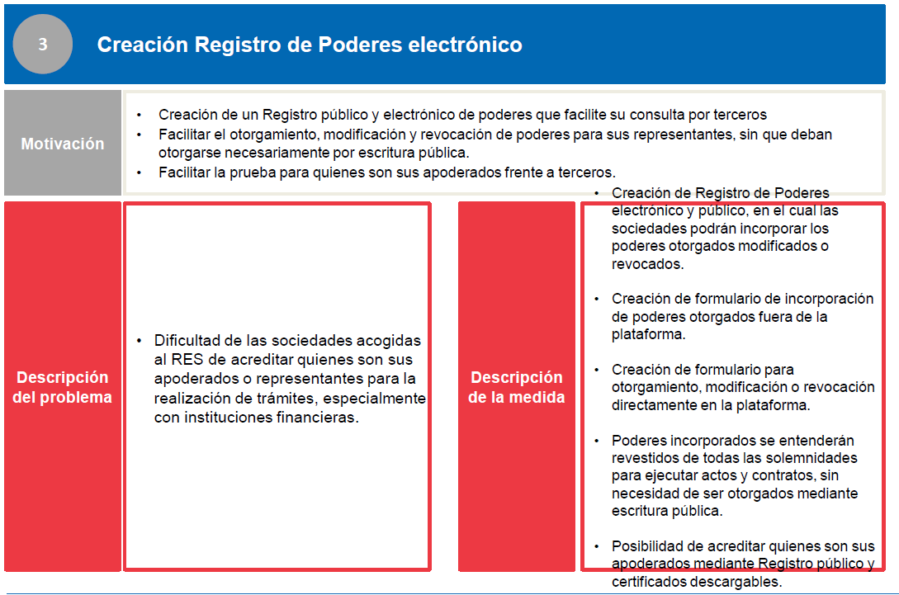

Prescindir de ciertos trámites notariales

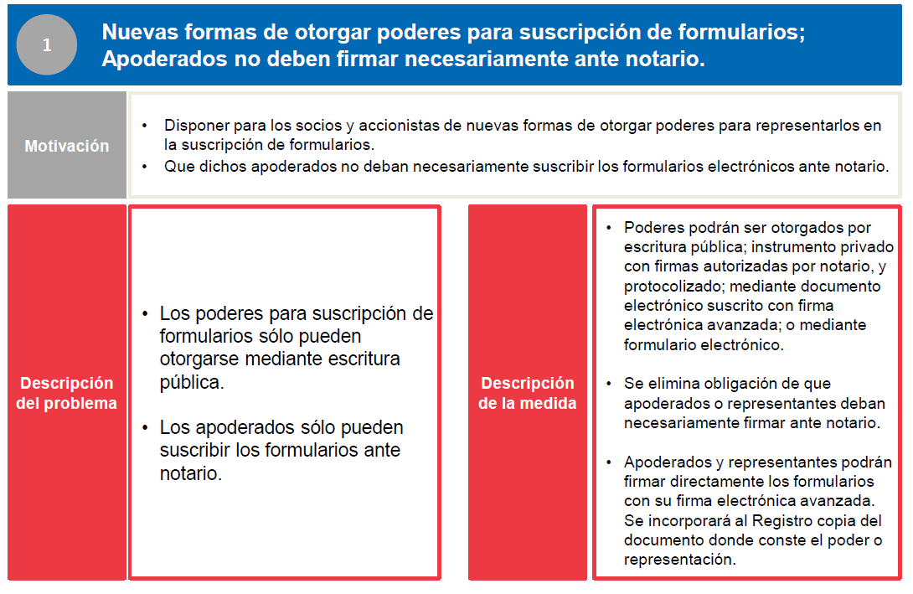

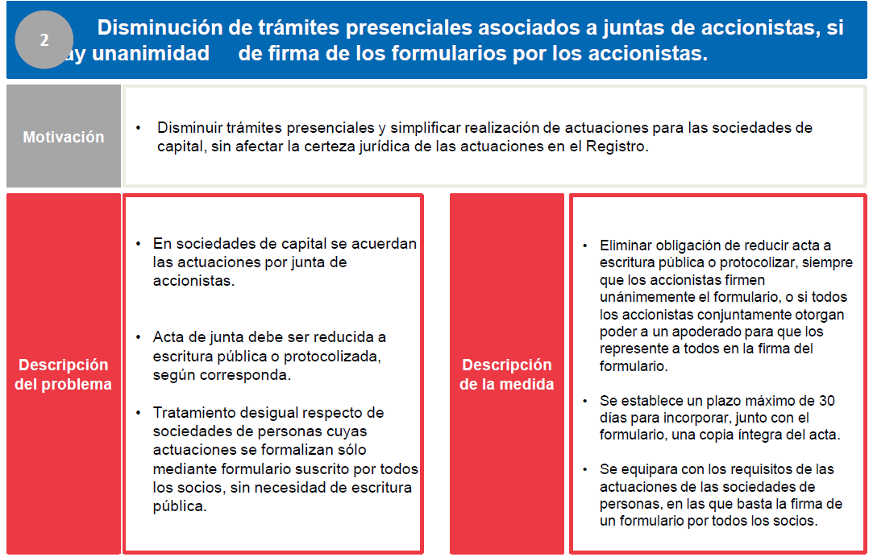

Disposiciones útiles y que mejoran el funcionamiento del sistema simplificado.

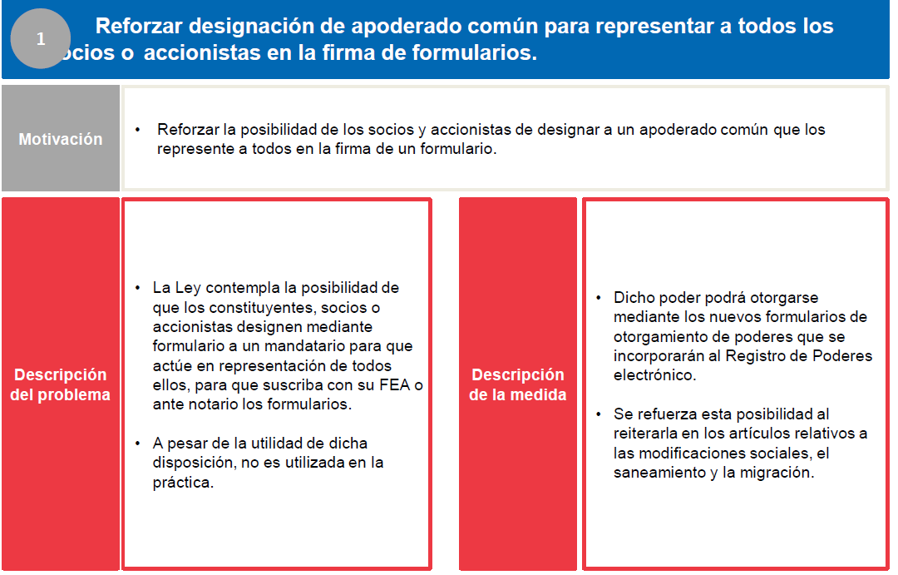

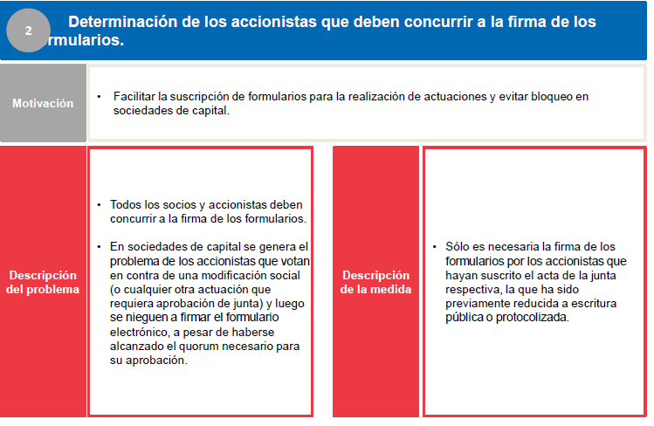

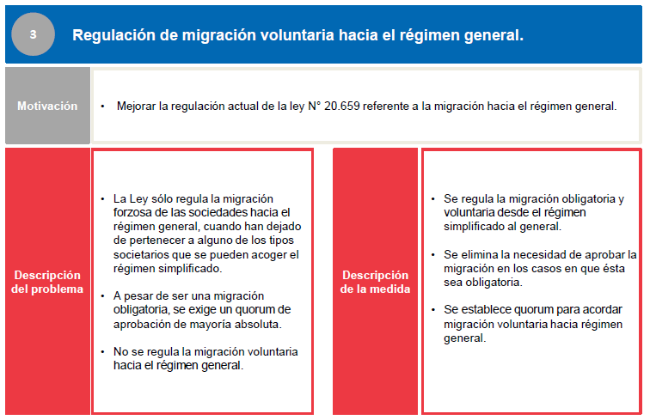

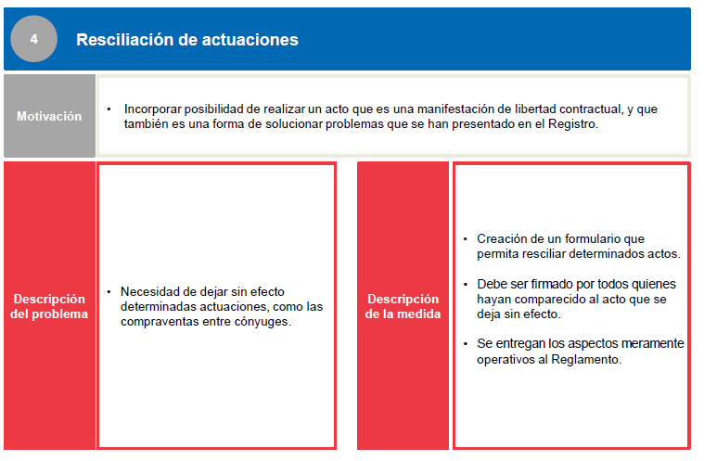

Registro de Empresas y Sociedades como plataforma integral
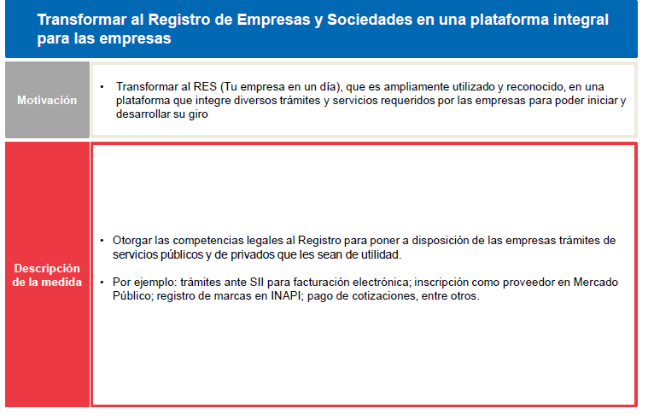

Informe Financiero

Gasto fiscal para la creación y mantención de los Registros de Accionistas y de Poderes:

- Costo construcción: UF 2.019 por única vez (desarrollo, análisis de calidad y hacking ético)

- Costo mantención: UF 119 mensuales (contratación 170 horas de programación mensuales).

El mayor gasto durante el primer año presupuestario se financiará con cargo al presupuesto del Ministerio de Economía, Fomento y Turismo. En los años siguientes, se estará a lo que considere la Ley de Presupuestos respectiva.

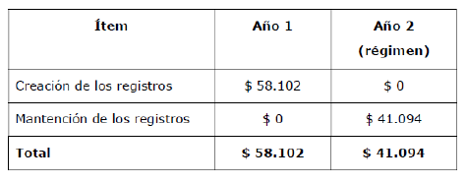

El Honorable Senador señor Montes consultó si cuentan con el dato de las empresas que se han disuelto en los mismos períodos informados.

Asimismo, preguntó cómo se enlaza este registro con el que se acordó crear durante la tramitación del reciente proyecto de ley de apoyo a las pymes.

Además, inquirió qué ocurre con las sociedades anónimas cerradas y las restricciones que presentan para conocer sus integrantes y sus estados financieros y contables.

El señor Subsecretario indicó que proporcionará los datos requeridos.

Respondió que el registro que se acaba de crear es distinto, se refiere a las empresas que soliciten los beneficios de alivio a las pymes, y la iniciativa en discusión se refiere a constitución, modificación y disolución de las sociedades.

La señora Orrego, respecto de la consulta sobre sociedades anónimas cerradas, respondió que las sociedades de capital se están incorporando para que accedan al registro de accionistas.

Concordó en que las sociedades anónimas tienen como característica que no se conocen sus integrantes, pero apuntó que el registro es un avance, porque será mucho más sencillo trasparentar quiénes son los accionistas. En cuanto a aquellas de carácter cerrado, efectivamente tienen condiciones diferentes a las abiertas y los datos consultados son mucho más reservados, y así se estructuró en nuestra legislación. Sólo en el caso de las sociedades anónimas abiertas con más de 500 socios los datos se hacen mucho más transparentes y fiscalizables. Ofreció hacer llegar un documento al respecto.

El Honorable Senador señor Montes señaló que su interés es entender cuál es el fundamento económico y jurídico para que estas sociedades no tengan que entregar esta información, ni siquiera los balances a los sindicatos.

La señora Orrego respondió que los accionistas pueden exigir tener acceso a todos esos datos, no obstante, un sindicato no. Como fundamento se piensa que existe información sensible para la empresa por lo que tiene derecho a no querer entregarla.

El Honorable Senador señor Montes manifestó que la política actual busca conocer los beneficiarios finales involucrados en el sistema tributario y las normas sobre este tipo de sociedades no facilita concretar esta tendencia.

La Honorable Senadora señora Rincón consultó cuál es la tendencia en el exterior respecto de las materias consultadas.

La señora Orrego indicó que se trataría de un cambio estructural respecto de la forma de operar de todas las sociedades y el proyecto de ley se limita a facilitar procedimientos existentes.

El señor Subsecretario explicó que la iniciativa es un habilitador de futuros proyectos que aumenten la transparencia al permitir digitalizar toda la información relevante.

El Honorable Senador señor Montes solicitó que se requiriese un informe a la Biblioteca del Congreso Nacional al tenor de la consulta de la Presidenta de la Comisión, así como en materia de los beneficiarios finales de las utilidades de las empresas.

El Honorable Senador señor Coloma planteó que la tendencia actual son sociedades de responsabilidad limitada por acciones, por lo que será interesante conocer lo que pueda exponer al respecto la BCN.

El Honorable Senador señor Lagos compartió lo expuesto por el Senador Montes y reflexionó acerca de la lentitud que muestra nuestro derecho civil y comercial para adaptarse a los cambios internacionales en la materia. Recordó la situación de las mujeres y las limitaciones que mostraban hasta hace poco en este ámbito.

El Honorable Senador señor Montes agregó que no puede ser que los sindicatos no tengan acceso a la información sobre el estado de la empresa.

- - -

DISCUSIÓN

De conformidad con su competencia, la Comisión de Hacienda se pronunció respecto de las siguientes disposiciones del proyecto de ley: número 1) del artículo único y artículo tercero transitorio. Lo hizo en los términos en que fueron aprobados por la Comisión de Economía, como corresponde de acuerdo con lo dispuesto en el artículo 41 del Reglamento de la Corporación.

A continuación, se da cuenta de las precitadas disposiciones del proyecto de ley, así como de los acuerdos adoptados por la Comisión.

Artículo único

Modifica la ley N° 20.659, que simplifica el régimen de constitución, modificación y disolución de las sociedades comerciales.

Número 1

El número 1) incorpora en el artículo 3° -que contiene algunas definiciones para los efectos de la ley- los siguientes numerales 7 y 8, nuevos:

“7. Registro de Accionistas: registro al que hace referencia la ley N° 18.046, sobre sociedades anónimas, y su reglamento, así como el que señala el Código de Comercio relativo a las sociedades por acciones, que será llevado electrónicamente en el sitio del Registro, para las personas jurídicas que se acojan a la presente ley, y en el que deberán realizarse las inscripciones de conformidad a lo establecido en el artículo 13 bis.

8. Registro de Poderes: registro llevado electrónicamente en el sitio electrónico del Registro en el que podrán incorporarse los poderes y delegaciones otorgados, modificados o revocados, de las personas jurídicas que se acojan a la presente ley, de acuerdo con lo señalado en el artículo 13 ter.”.

-- Puesto en votación, el número 1) del artículo único fue aprobado por la unanimidad de los miembros de la Comisión, Honorables Senadores señora Rincón y señores Coloma, García, Lagos y Montes.

Artículo tercero transitorio

Dispone que el mayor gasto que represente la aplicación de esta ley durante el primer año presupuestario se financiará con cargo al presupuesto del Ministerio de Economía, Fomento y Turismo. En los años siguientes, se estará a lo que considere la Ley de Presupuestos respectiva.

-- El artículo tercero transitorio fue aprobado por la unanimidad de los miembros de la Comisión, Honorables Senadores señora Rincón y señores Coloma, García, Lagos y Montes.

- - -

FINANCIAMIENTO

La Dirección de Presupuestos emitió el informe financiero N° 169, de 12 de noviembre de 2020, cuyo tenor es el siguiente:

“I. Antecedentes

Mediante el presente proyecto de ley se busca incorporar modificaciones que mejoren el funcionamiento del sistema simplificado de constitución, modificación y disolución de sociedades comerciales contenido en la ley N°20.659.

Además, el presente proyecto de ley recoge las modificaciones a la ley N°20.659, propuestas en el proyecto de ley que establece medidas para impulsar la productividad y el emprendimiento, iniciado el año 2018, actualmente en tramitación bajo el Boletín N°12.025-03, e incorpora, además, nuevas modificaciones a la mencionada ley.

II. Contenido del Proyecto

Entre los objetivos y modificaciones propuestas a través del presente proyecto de ley, se busca:

1. Otorgar a los usuarios del Registro de Empresas y Sociedades ("Registro") opciones para el cumplimiento de determinadas disposiciones de la ley, ampliando la cantidad de actuaciones que pueden realizarse directamente en el Registro, mediante el uso de los formularios que se encuentran en su sitio electrónico.

Asimismo, se incorpora la posibilidad de omitir el cumplimiento de ciertas formalidades establecidas en la legislación vigente, en lo que se refiere a la celebración de juntas de accionistas.

2. Crear mecanismos que otorguen certeza respecto de las actuaciones realizadas en el Registro. Para ello, se crea, dentro del Registro señalado en el acápite anterior, un nuevo "Registro de Accionistas electrónico", el cual servirá para que las sociedades cumplan su obligación legal de tener dicho registro.

En dicho Registro de Accionistas electrónico, deberán inscribirse todas las cesiones de acciones, cualquiera sea la forma en que ella se haya realizado. De esta manera, además de las normas generales respecto a cesión de acciones, se otorga la opción de realizar las cesiones de acciones directamente a través del sitio electrónico. Con esta inclusión, existirá certeza para la propia sociedad, los socios y el Registro, respecto de quiénes son efectivamente los accionistas de las sociedades de capital acogidas a este régimen simplificado.

Otro mecanismo creado con dicho fin es la incorporación de un "Registro de Poderes electrónico" dentro del sitio del Registro, en el cual se incorporarán los poderes para representar a las sociedades acogidas a la ley, dándose por cumplida de este modo la obligación de inscribir dichos poderes en el Registro de Comercio. Los poderes que se incorporarán a dicho Registro de Poderes podrán ser otorgados electrónicamente, o bien, podrán incorporarse aquellos otorgados fuera del sitio electrónico del Registro. A contar de la fecha de su incorporación, éstos serán oponibles a terceros y se entenderán revestidos de todas las solemnidades necesarias para la ejecución de todo acto o contrato. Se dispone que el Registro de Poderes será público.

3. Aclarar normas de la ley N°20.659 e incorporación de disposiciones que se han evidenciado como útiles. Con el objeto de evitar posibles interpretaciones erróneas, se modifican ciertas normas de la ley N°20.659.

Así, se incluye la posibilidad de resciliar determinados actos y se otorga un mayor plazo para efectuar la notificación de la migración del sistema simplificado al registral tradicional, trámite que en muchas ocasiones no puede lograrse de forma tan expedita, dado que no todos los Registros de Comercio del territorio nacional cuentan con tecnologías que lo permitan.

4. Transformar al Registro en una plataforma global para las empresas, permitiendo que no sólo sea un medio para constituir empresas, si no que permita el acceso a trámites y servicios que sean necesarios. Lo anterior, tanto para comenzar a desarrollar actividades, así como durante su desarrollo, ya sea que éstos puedan ser realizados ante otros organismos públicos, o bien, ser prestados por organismos privados, agilizando la realización de trámites para la constitución y operación de los distintos tipos de sociedades.

III. Efecto del proyecto de ley sobre el Presupuesto Fiscal

El presente proyecto de ley contempla gasto fiscal para la creación y mantención de los Registros de Accionistas y de Poderes detallados en la sección anterior. La creación de ambos tendrá un costo de UF 2.019 por única vez para su construcción (considera desarrollo, análisis de calidad y hacking ético), cuyo gasto será financiado con cargo al presupuesto vigente del Ministerio de Economía, Fomento y Turismo. Los costos de creación están en el Cuadro 1.

Por otro lado, el costo de mantención alcanzará un monto de UF 119 mensuales, equivalente a la contratación de 170 horas de programación mensuales, cuyo gasto también se financiará con los recursos disponibles en dicha cartera.

Finalmente, la administración de dichas plataformas no generaría costo adicional, ya que estas tareas pueden ser asumidas por los funcionarios que actualmente realizan estas labores en las plataformas existentes. Los costos de mantención están en el Cuadro 1.
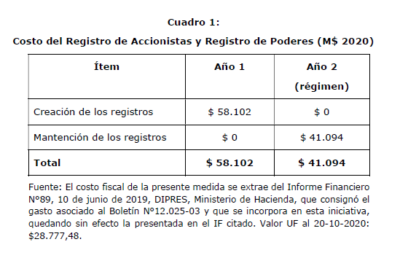
De acuerdo con lo anterior, el mayor gasto que represente la aplicación de esta ley durante el primer año presupuestario se financiará con cargo al presupuesto del Ministerio de Economía, Fomento y Turismo. En los años siguientes, se estará a lo que considere la Ley de Presupuestos respectiva.

IV. Fuentes de información

1. Mensaje de S.E. el Presidente de la República con el que inicia un Proyecto de Ley que Modifica la ley N°20.659 para Perfeccionar y Modernizar el Registro de Empresas y Sociedades. Octubre de 2020.

2. Minuta: "Propuesta de indicaciones para proyecto de ley misceláneo de productividad (Boletín N°12.025-03)". Ministerio de Economía, Fomento y Turismo. 14 de mayo de 2019.

3. Informe Financiero N°89, 10 de junio de 2019, DIPRES, Ministerio de Hacienda, correspondiente al Boletín N°12.025-03.”.

Se deja constancia del precedente informe financiero en cumplimiento de lo dispuesto en el inciso segundo del artículo 17 de la Ley Orgánica Constitucional del Congreso Nacional.

- - -

TEXTO DEL PROYECTO

En virtud de los acuerdos expresados, la Comisión de Hacienda tiene el honor de proponer la aprobación del proyecto de ley en los mismos términos que lo hiciera la Comisión de Economía en su segundo informe, cuyo texto es el siguiente:

PROYECTO DE LEY

“ARTÍCULO ÚNICO. - Modifícase la ley N° 20.659, que simplifica el régimen de constitución, modificación y disolución de las sociedades comerciales, de la siguiente forma:

1) Incorpóranse, en el artículo 3°, los siguientes numerales 7 y 8, nuevos:

“7. Registro de Accionistas: registro al que hace referencia la ley N° 18.046, sobre sociedades anónimas, y su reglamento, así como el que señala el Código de Comercio relativo a las sociedades por acciones, que será llevado electrónicamente en el sitio del Registro, para las personas jurídicas que se acojan a la presente ley, y en el que deberán realizarse las inscripciones de conformidad a lo establecido en el artículo 13 bis.

8. Registro de Poderes: registro llevado electrónicamente en el sitio electrónico del Registro en el que podrán incorporarse los poderes y delegaciones otorgados, modificados o revocados, de las personas jurídicas que se acojan a la presente ley, de acuerdo con lo señalado en el artículo 13 ter.”.

2) Modifícase el artículo 4°, de la siguiente manera:

a) Incorpórase, en el inciso primero, a continuación del punto final, que pasa a ser punto seguido, la siguiente oración: “El Reglamento determinará los aspectos operativos sobre la forma en que podrá realizarse la resciliación de determinados actos, para lo cual las partes que hayan comparecido a dicho acto, deberán suscribir un formulario dispuesto al efecto.”.

b) Sustitúyese, en el inciso segundo, la frase “hubiesen comparecido al acto que lo origina”, por la frase “deben concurrir a su firma, de acuerdo con las disposiciones de la presente ley”.

3) Elimínase el inciso segundo del artículo 8°.

4) Modifícase el artículo 9°, de la siguiente manera:

a) Reemplázase el inciso segundo, por el siguiente:

“La suscripción de los formularios se realizará mediante la firma del constituyente, socios o accionistas, pudiendo concurrir a su firma por medio de sus representantes o apoderados, según sea el caso, a través de la firma electrónica avanzada de éstos, de acuerdo con lo que establezca el Reglamento.”.

b) Reemplázase el inciso tercero, por el siguiente:

“El constituyente, socio o accionista que no cuente con firma electrónica avanzada deberá suscribir los formularios ante un notario. En este caso, el notario deberá estampar su firma electrónica avanzada en el formulario de que se trate, entendiéndose de esta forma suscrito el formulario por parte del constituyente, socio o accionista para todos los efectos. Con todo, el constituyente, socios o accionistas, en su caso, podrán concurrir a la suscripción del respectivo formulario por medio de representante legal o de apoderado. En este último caso, el poder deberá ser otorgado de acuerdo a lo dispuesto en el artículo 13 ter; por escritura pública; por instrumento privado con firmas autorizadas por notario, y protocolizado; o mediante documento electrónico suscrito haciendo uso de firma electrónica avanzada por el o los otorgantes, de acuerdo a lo señalado en la ley N° 19.799 sobre documentos electrónicos, firma electrónica y servicios de certificación de dicha firma; dejándose constancia en el formulario del tipo de documento que se utiliza, de la fecha de otorgamiento de éste, del nombre y domicilio del notario ante el cual se otorgó o ante el cual se protocolizó, si procede, y del número de repertorio de la correspondiente escritura o instrumento protocolizado, según corresponda. Si el poder fuera otorgado en el extranjero, deberá darse cumplimiento a las normas generales sobre legalización de documentos públicos otorgados en el extranjero o de autenticación mediante el sistema de apostilla, según corresponda. Una copia digital íntegra del instrumento en el que conste la personería en virtud de la cual actúa el apoderado, o del documento que acredita dicha representación, según corresponda, deberá incorporarse al Registro bajo el número de identificación de la persona jurídica respectiva, lo que será realizado por el notario ante el cual se haya suscrito el formulario, o por el apoderado o representante en caso que éste hubiese firmado utilizando su firma electrónica avanzada.”.

c) Reemplázase el inciso quinto, por el siguiente:

“Los constituyentes, socios o accionistas podrán designar en el formulario de constitución, o en cualquier otro que al efecto disponga el Registro o de acuerdo a lo dispuesto en el artículo 13 ter, a un apoderado para que actúe en representación de todos ellos, para los efectos de suscribir con su firma electrónica avanzada o ante notario los formularios de que se trate.”.

5) Sustitúyese, en el inciso primero del artículo 10, la expresión “o accionistas”, por la frase “, accionistas o sus representantes y apoderados, según corresponda,”.

6) Agrégase, en el artículo 11, el siguiente inciso final, nuevo:

“El sitio electrónico en el que conste el Registro podrá, con acuerdo de los organismos respectivos, poner a disposición de sus usuarios el acceso para que éstos puedan realizar trámites gestionados por otros órganos del Estado, o trámites o servicios prestados por organismos públicos y privados, relacionados con las personas jurídicas, socios, accionistas, mandantes y mandatarios, entre otros, según se establezca en el Reglamento. Para la realización de dichos trámites o el acceso a dichos servicios, los usuarios podrán requerir al Registro que envíe a los organismos públicos o privados la información de la persona jurídica inscrita en el Registro. Asimismo, los usuarios podrán utilizar y solicitar el envío a través del sitio del Registro, de la información contenida en él, para la realización de otros trámites o el acceso a otros servicios no contenidos en el sitio electrónico.”.

7) Sustitúyese, en el inciso primero del artículo 13, la expresión “hubiesen comparecido al acto”, por la frase “deban concurrir a su firma”.

8) Agrégase el siguiente artículo 13 bis, nuevo:

“Artículo 13 bis.- Las personas jurídicas acogidas a esta ley que, de acuerdo a las leyes propias que las regulan, deban contar con un Registro de Accionistas, deberán llevarlo exclusivamente en el Registro, el cual será de acceso restringido a quienes tengan la calidad de accionistas, administradores o apoderados de la sociedad especialmente facultados para tal efecto, y, en los casos que corresponda, al notario ante el cual se suscribe el respectivo formulario, conforme lo determine el Reglamento. El Registro de Empresas y Sociedades tendrá acceso a la información contenida en los Registros de Accionistas para efectos de verificar la identidad de los accionistas en las actuaciones que realicen respecto de cada sociedad y asegurar la información fidedigna del sistema.

Toda cesión de acciones o su adquisición por cualquier modo, así como la constitución de gravámenes, derechos reales sobre las acciones y pactos particulares relativos a cesión de acciones, de las personas jurídicas acogidas a esta ley, deberán inscribirse en el Registro de Accionistas una vez que se hubiere efectuado la firma del formulario denominado “de inscripción al Registro de Accionistas”, en la forma prevista por el Reglamento.

Sin perjuicio de lo anterior, tratándose de la suscripción y compraventa de acciones de las personas jurídicas acogidas a esta ley, podrán celebrarse, de forma directa, a través de un formulario, denominado “de suscripción” o “de compraventa de acciones”, el que una vez suscrito tanto por el suscriptor de las acciones o adquirente de las mismas, como por el vendedor o emisor de las acciones, según corresponda, será incorporado al Registro de Accionistas, sin necesidad de firmar adicionalmente el formulario señalado en el inciso precedente, según lo determine el Reglamento.

La responsabilidad en la tenencia del Registro de Accionistas se determinará de acuerdo con las normas propias que regulan el respectivo tipo social. El gerente general, en el caso de las sociedades anónimas cerradas y de las sociedades por acciones, o el o los administradores en el caso de las sociedades por acciones que no dispongan de un gerente general, deberán registrar los formularios mencionados en los incisos precedentes, en la forma que determine el Reglamento.

Firmado alguno de los formularios tratados en este artículo, se presumirá que la persona jurídica emisora de las acciones ha tomado conocimiento de la solicitud de inscripción, lo que podrá acreditarse con el correspondiente certificado emitido por la Subsecretaría de Economía y Empresas de Menor Tamaño, en la forma que establezca el Reglamento.

Una vez inscrita la suscripción o la cesión de acciones en el Registro de Accionistas, en la forma prevista en este artículo, con su solo mérito se entenderá informada al Servicio de Impuestos Internos para los efectos a que haya a lugar, sin perjuicio de las facultades de fiscalización que le correspondan.”.

9) Agrégase el siguiente artículo 13 ter, nuevo:

“Artículo 13 ter.- El otorgamiento, modificación y revocación de poderes y delegaciones de facultades para representar a las personas jurídicas que se acojan a esta ley, podrá realizarse a través de la suscripción de un formulario dispuesto al efecto por el Registro, el que se incorporará automáticamente al Registro de Poderes. Los poderes y delegaciones otorgados, modificados o revocados fuera del Registro podrán incorporarse al Registro de Poderes, mediante la suscripción del correspondiente formulario, conforme lo determine el Reglamento. El Registro de Poderes será de acceso público.

En los casos en que, para adoptar acuerdos sobre las materias señaladas en este artículo, se requiera la celebración de una sesión de directorio u otro acuerdo previo, junto con dar cumplimiento a las formalidades y solemnidades que sean necesarias, deberá acompañarse una copia digital del acta, acuerdo o resolución respectiva al correspondiente formulario, en la forma que señale el Reglamento.

Al Registro de Poderes no le serán aplicables las disposiciones contenidas en el artículo 13 de la presente ley en lo referente a la información automática al Servicio. Sin perjuicio de lo anterior, la suscripción del formulario respectivo, por quien esté debidamente facultado para hacerlo, incorporará, de forma automática, el otorgamiento, modificación o revocación de los poderes y delegación de facultades al Registro de Poderes. Los poderes otorgados e incorporados al Registro de Poderes, se entenderán vigentes y producirán todos sus efectos legales en tanto no se incorpore su modificación o revocación.

A contar de la fecha de la incorporación de los poderes en el Registro de Poderes, se entenderán revestidos de todas las solemnidades necesarias para la ejecución de todo acto o contrato, indicado en los referidos poderes, incluso, los que requieran celebrarse mediante el otorgamiento de escritura pública o cualquier otra formalidad, bastando para su acreditación o prueba el correspondiente certificado emitido por la Subsecretaría de Economía y Empresas de Menor Tamaño, en la forma que establezca el Reglamento.

Tratándose de poderes que integren los estatutos o el contrato social, éstos se incorporarán al Registro de Poderes, de manera automática con los mismos efectos señalados en este artículo, en la forma que determine el Reglamento.”.

10) Modifícase el artículo 14, de la siguiente manera:

a) Sustitúyese, en su inciso tercero, la oración “Una copia digital íntegra de ésta deberá incorporarse al Registro bajo el número de identificación de la persona jurídica respectiva.”, por las siguientes: “En dicho caso, el formulario respectivo deberá ser suscrito por los accionistas que hayan concurrido a la firma del acta que se levante, de acuerdo a las disposiciones que establezcan y regulen dichas sociedades, o bien, por medio de representante designado de acuerdo a lo dispuesto en el inciso quinto del artículo 9°, para que represente a quienes hayan concurrido a la firma del acta. Los accionistas que hayan firmado el acta no podrán negarse a suscribir el formulario respectivo. Con todo, no se requerirá que dicha junta sea celebrada ante notario, si correspondiere de acuerdo a la normativa aplicable a la respectiva persona jurídica, ni que dicha acta sea reducida a escritura pública o protocolizada, si la totalidad de los accionistas, y también los socios gestores en el caso de las sociedades en comandita por acciones, suscriben el formulario correspondiente, o si dicho formulario es suscrito por un representante designado de acuerdo a lo dispuesto en el inciso quinto del artículo 9° para que los represente a todos ellos. En cualquier caso, una copia digital íntegra del acta o de su reducción a escritura pública o protocolización, según corresponda, deberá incorporarse al Registro bajo el número de identificación de la persona jurídica respectiva, en un plazo máximo de treinta días corridos posteriores a la celebración de dicha junta, de su reducción a escritura pública o de su protocolización, según corresponda.”.

b) Sustitúyese su inciso final, por el siguiente:

“En caso que algún otro acto deba ser reducido a escritura pública o protocolizado, el notario respectivo o el titular o, en su caso, quienes sean los titulares de los derechos sociales o acciones emitidas con derecho a voto al tiempo de celebrarse dicho acto, o sus apoderados o representantes legales, deberán incorporar una copia digital del mismo al Registro. Con todo, no se requerirá que dicho acto sea reducido a escritura pública o protocolizado, si la totalidad de los socios o accionistas suscriben el formulario correspondiente, o si dicho formulario es suscrito por un representante designado de acuerdo a lo dispuesto en el inciso quinto del artículo 9° para que los represente a todos ellos. En cualquier caso, una copia digital íntegra del acto o de su reducción a escritura pública o protocolización, según corresponda, deberá incorporarse al Registro bajo el número de identificación de la persona jurídica respectiva, en un plazo máximo de treinta días corridos posteriores a la celebración de dicho acto, de su reducción a escritura pública o de su protocolización, según corresponda.”.

11) Sustitúyense, en el inciso tercero del artículo 16, las oraciones “Una copia digital íntegra de aquélla deberá incorporarse al Registro bajo el número de identificación de la persona jurídica respectiva. Con todo, no se requerirá del acta reducida a escritura pública ni de su incorporación al Registro, si la totalidad de los socios o accionistas suscriben el formulario correspondiente.”, por las siguientes: “En dicho caso, el formulario respectivo deberá ser suscrito por los accionistas que hayan concurrido a la firma del acta que se levante, de acuerdo a las disposiciones que establezcan y regulen dichas sociedades, o bien, por medio de representante designado de acuerdo a lo dispuesto en el inciso quinto del artículo 9°, para que los represente. Los accionistas que hayan firmado el acta no podrán negarse a suscribir el formulario respectivo. Con todo, no se requerirá que dicha acta sea reducida a escritura pública, si la totalidad de los accionistas, y también los socios gestores en el caso de las sociedades en comandita por acciones, suscriben el formulario correspondiente, o si dicho formulario es suscrito por un representante designado de acuerdo a lo dispuesto en el inciso quinto del artículo 9°, para que los represente a todos ellos. En cualquier caso, una copia digital íntegra del acta o de su reducción a escritura pública, según corresponda, deberá incorporarse al Registro bajo el número de identificación de la persona jurídica respectiva, en un plazo máximo de treinta días corridos posteriores a la celebración de dicha junta o de su reducción a escritura pública, según corresponda.”.

12) Modifícase el artículo 18, de la siguiente manera:

a) Sustitúyense, en el inciso segundo, las oraciones “Una copia digital íntegra de ésta deberá incorporarse al Registro bajo el número de identificación de la persona jurídica respectiva. Con todo, no se requerirá del acta reducida a escritura pública ni de su incorporación al Registro, si la totalidad de los socios o accionistas suscriben el formulario correspondiente.”, por las siguientes: “En dicho caso, el formulario respectivo deberá ser suscrito por los accionistas que hayan concurrido a la firma del acta que se levante, de acuerdo a las disposiciones que establezcan y regulen dichas sociedades, o bien, por medio de representante designado de acuerdo a lo dispuesto en el inciso quinto del artículo 9°, para que represente a quienes hayan concurrido a la firma del acta. Los accionistas que hayan firmado el acta no podrán negarse a suscribir el formulario respectivo. Con todo, no se requerirá que dicha acta sea reducida a escritura pública, si la totalidad de los accionistas, y también los socios gestores en el caso de las sociedades en comandita por acciones, suscriben el formulario correspondiente, o si dicho formulario es suscrito por un representante designado de acuerdo a lo dispuesto en el inciso quinto del artículo 9°, para que los represente a todos ellos. En cualquier caso, una copia digital íntegra del acta o de su reducción a escritura pública, según corresponda, deberá incorporarse al Registro bajo el número de identificación de la persona jurídica respectiva, en un plazo máximo de treinta días corridos posteriores a la celebración de dicha junta o de su reducción a escritura pública, según corresponda.”.

b) Sustitúyese, en el inciso cuarto, la oración “Este certificado será enviado electrónicamente, a más tardar dentro del día siguiente hábil, por el Registro al Conservador respectivo, el que tendrá el plazo de un día hábil para anotar al margen de la inscripción del Registro de Comercio de la persona jurídica migrada, que ésta se encuentra inscrita en el Registro de esta ley.”, por la siguiente: “Este certificado será enviado electrónicamente, en la forma que determine el Reglamento, a más tardar dentro del quinto día siguiente hábil, por el Registro al Conservador respectivo, el que tendrá el plazo de cinco días hábiles para anotar al margen de la inscripción del Registro de Comercio de la persona jurídica migrada, que ésta se encuentra inscrita en el Registro de esta ley.”.

c) Sustitúyese, en el inciso séptimo, la frase “exclusivamente ante ministro de fe”, por la frase "conforme a las normas establecidas en el Título III de esta ley”.

13) Modifícase el artículo 19, de la siguiente manera:

a) Agrégase, en el inciso primero, a continuación de la frase “deberán migrar”, la palabra “obligatoriamente”.

“b) Reemplázase el inciso segundo por el siguiente:

“Para estos fines, el titular o, en su caso, quienes sean los titulares de los derechos sociales o acciones de la sociedad deberán suscribir el formulario denominado “de migración obligatoria al régimen general”. Dicho formulario deberá ser suscrito por todos los titulares de los derechos sociales o acciones, o sus apoderados o representantes, en su caso, o por el representante designado de acuerdo a lo dispuesto en el inciso quinto del artículo 9°, para que los represente a todos ellos. La suscripción de dicho formulario deberá efectuarse conforme a las normas establecidas en el Título III de esta ley.”.

c) Reemplázase el inciso tercero, por el siguiente:

“Si nada dijeren el contrato social o los estatutos, la migración voluntaria al sistema general deberá aprobarse por la totalidad de los titulares de los derechos sociales, y en el caso de sociedades cuyos acuerdos deban adoptarse por juntas, por mayoría absoluta de las acciones emitidas con derecho a voto. El acta que se levante de la junta, previo cumplimiento de las formalidades que sean necesarias, deberá ser reducida a escritura pública o protocolizada, según corresponda. En dicho caso, el formulario de migración voluntaria al régimen general deberá ser suscrito por los accionistas que hayan concurrido a la firma del acta que se levante, de acuerdo a las disposiciones que establezcan y regulen dichas sociedades, o bien, por medio de representante designado de acuerdo a lo dispuesto en el inciso quinto del artículo 9°, para que represente a quienes hayan concurrido a la firma del acta. Los accionistas que hayan firmado el acta no podrán negarse a suscribir el formulario respectivo. Con todo, no se requerirá que dicha acta sea reducida a escritura pública o protocolizada, si la totalidad de los accionistas, y también los socios gestores en el caso de las sociedades en comandita por acciones, suscriben el formulario correspondiente, o si dicho formulario es suscrito por un representante designado de acuerdo a lo dispuesto en el inciso quinto del artículo 9°, para que los represente a todos ellos. En cualquier caso, una copia digital íntegra del acta o de su reducción a escritura pública o protocolización, según corresponda, deberá incorporarse al Registro bajo el número de identificación de la persona jurídica respectiva, en un plazo máximo de treinta días corridos posteriores a la celebración de dicha junta, o de su reducción a escritura pública o protocolización, según corresponda.”.

d) Sustitúyese, en el inciso cuarto, la frase “Una vez suscrito dicho formulario”, por la siguiente: “Una vez suscrito el formulario "de migración obligatoria al régimen general" o de "de migración voluntaria al régimen general"”.

ARTÍCULOS TRANSITORIOS

Artículo primero. - Las modificaciones que deban efectuarse al reglamento de la ley N° 20.659, deberán realizarse mediante un decreto supremo expedido por el Ministerio de Economía, Fomento y Turismo, dentro del plazo de un año a contar de la publicación de la presente ley en el Diario Oficial.

Artículo segundo. - Las modificaciones a la ley N° 20.659 entrarán en vigencia el primer día hábil del sexto mes siguiente a la publicación en el Diario Oficial del decreto a que se refiere el artículo anterior.

Artículo tercero. - El mayor gasto que represente la aplicación de esta ley durante el primer año presupuestario se financiará con cargo al presupuesto del Ministerio de Economía, Fomento y Turismo. En los años siguientes, se estará a lo que considere la Ley de Presupuestos respectiva.”.

- - -

Acordado en sesión celebrada el día 16 de junio de 2021, con asistencia de los Honorables Senadores señora Ximena Rincón González (Presidenta), señores Juan Antonio Coloma Correa, José García Ruminot, Ricardo Lagos Weber y Carlos Montes Cisternas.

A 16 de junio de 2021.

*El presente informe se suscribe sólo por la secretaria de la Comisión en virtud del acuerdo de Comités de 15 de abril de 2020, que autoriza proceder de esta manera.

RESUMEN EJECUTIVO

INFORME DE LA COMISIÓN DE HACIENDA, recaído en el proyecto de ley, en primer trámite constitucional, que modifica la ley N° 20.659 para perfeccionar y modernizar el registro de empresas y sociedades.

(BOLETÍN Nº 13.930-03)

I. OBJETIVOS DEL PROYECTO PROPUESTO POR LA COMISIÓN: introduce modificaciones para mejorar el funcionamiento del sistema simplificado de constitución, modificación y disolución de sociedades comerciales contenido en la ley N°20.659, por la vía de diversas medidas, entre otras, las siguientes:
-Creación del Registro de Accionistas electrónico.

-Creación del Registro de Poderes electrónico y público.

-Ampliación de los actos que pueden realizar directamente los usuarios en la plataforma del Registro.

-Convertir al Registro en una plataforma integral, que conecte a los usuarios con otros trámites y servicios necesarios para la gestión de sus negocios.

II. ACUERDOS: número 1) del artículo único y artículo tercero transitorio aprobados por unanimidad (5x0).

III. NORMAS DE QUÓRUM ESPECIAL: no hay.

IV. ESTRUCTURA DEL PROYECTO APROBADO POR LA COMISIÓN: consta de un artículo único permanente, compuesto por trece numerales y tres artículos transitorios.

V. URGENCIA: “discusión inmediata”.

VI. ORIGEN E INICIATIVA: Senado. Mensaje de S.E. el Presidente de la República.

VII. TRÁMITE CONSTITUCIONAL: primero.

VIII. INICIO TRAMITACIÓN EN EL SENADO: 2 de diciembre de 2020.

IX. TRÁMITE REGLAMENTARIO: informe de la Comisión de Hacienda.

X. LEYES QUE SE MODIFICAN O QUE SE RELACIONAN CON LA MATERIA:

- Ley N° 20.659, que simplifica el régimen de constitución, modificación y disolución de sociedades comerciales.

Valparaíso, 16 de junio de 2021.

